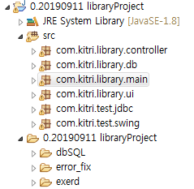

**패키지**

**프로젝트**: com.kitri.library (mvc 패턴)

com.kitri.library.main 🡪 UI 생성자 구현, 실행부

com.kitri.library.controller 🡪 view, model 연결

com.kitri.library.ui 🡪 UI

**테스트**: com.kitri.test

com.kitri.test.jdbc: 데이터베이스 테스트

com.kitri.test.swing: 데이터베이스 ui테스트

**기타 폴더**

dbSQL: ddl, insert 오라클 쿼리

error_fix: 프로그램 설치 에러 설명

exerd: 데이터베이스 설계 EXERD